Ведется отбор предприятий Краснодарского края для участия в федеральном проекте «Производительность труда»

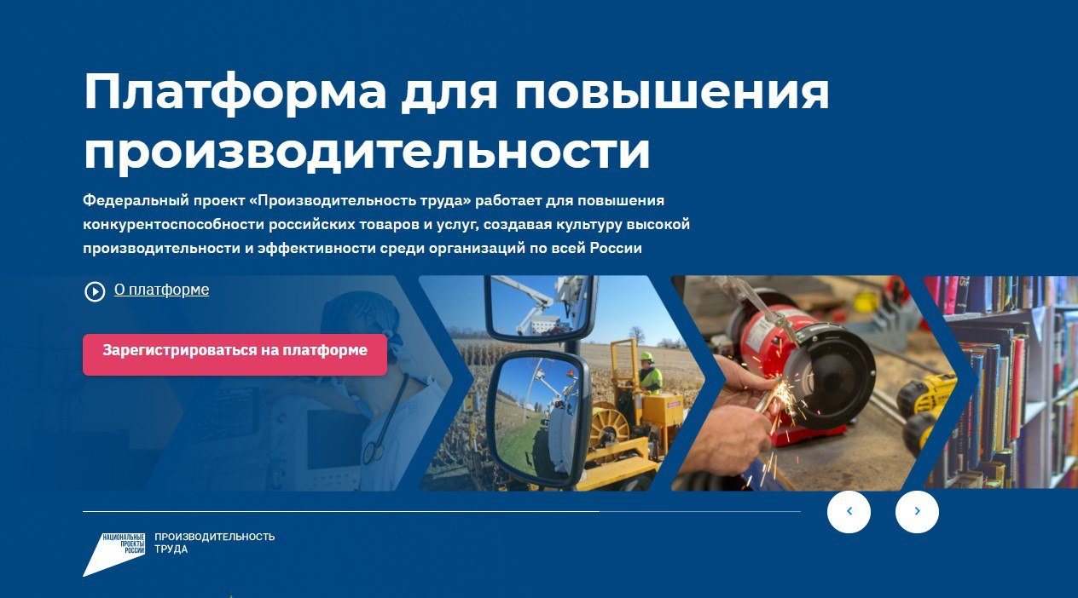

Участники смогут получить безвозмездную экспертную поддержку при реализации проекта, а также возможность обучить сотрудников инструментам бережливого производства.

– Новый федеральный проект является продолжением национального проекта «Производительность труда», завершившегося в 2024 году. Он направлен на повышение конкурентоспособности российских товаров и услуг путем создания культуры высокой производительности и эффективности на предприятиях. Экспертную поддержку, как и прежде, будет оказывать региональный центр компетенций. Эксперты РЦК помогут предприятиям выявить и устранить потери, освоить компетенции и инструменты бережливого производства, – отметил министр экономики Краснодарского края Алексей Юртаев.

Принять участие в проекте могут предприятия из сфер сельского хозяйства, обрабатывающей промышленности, транспорта, а также компании туристической отрасли.

Необходимо, чтобы выручка компании за предыдущий год работы превышала 400 млн рублей, и доля иностранных акционеров в составе собственников бизнеса была не более 50%. Отдельные критерии для участия существуют для организаций в сфере туризма – такие компании смогут стать участниками проекта при выручке свыше 180 млн рублей в год.

320 компаний различных отраслей уже воспользовались адресной поддержкой в Краснодарском крае. Подать заявку на участие можно на платформе Производительность.рф, пройдя предварительную регистрацию в личном кабинете.

\*\*\*

Цели нацпроекта «Эффективная и конкурентная экономика» – развитие экономики, финансового рынка, конкуренции, поддержка предпринимательства, рост производительности труда и инвестиционной активности, а также снижение негативного влияния на окружающую среду. Особое внимание уделено перспективам промышленных секторов экономики, высоким технологиям и молодежному бизнесу.